So finden sie uns
Hofackerstr. 11
9212 Arnegg
Tel 071 385 23 58

Unsere Wohnung | 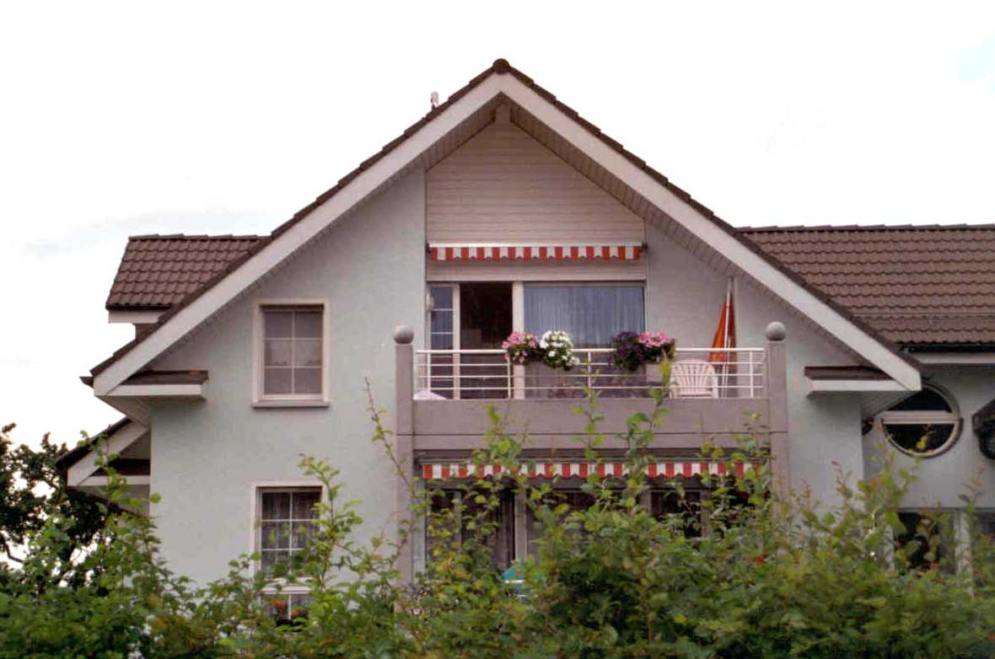
 | 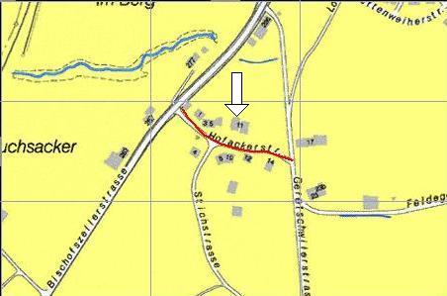
Von St. Gallen,  - Ausfahrt Gossau Bischofszell  - Richtung Bischofszell  - Nach der 60iger- Begrenzung erste Strasse rechts | 